Presseinformation

Am Kranhaken zum Dienst

⸺
Clevere Lösung: LTM 1500-8.1 und LTM 1130-5.1 kompensieren großen LTM 1750-9.1
Eisele AG hebt Liebherr-Mobilkran zum Arbeiten in Baustelle
500-Tonnen-Kran auf Stellfläche mit starkem Gefälle aufgebaut
Für den Einbau von 30 Tonnen schweren Betonbindern bei einem Sporthallen-Neubau in Wiesbaden war die Eisele AG – Crane & Engineering Group aus dem hessischen Maintal auf der Suche nach einem Liebherr Fahrzeugkran LTM 1750-9.1. Immerhin musste bei dem Job eine Ausladung von knapp 60 Metern bewältigt werden. Weil aber kein entsprechender Mobilkran verfügbar war, behalfen sich die findigen Hessen mit einer cleveren Lösung: Für die Montage der vier Betonteile mit der größten Entfernung zum Kran wurde ein LTM 1130-5.1 in das künftige Sportgebäude gehoben. Die restlichen Binder konnten anschließend mit einem 500-Tonnen-Mobilkran von Liebherr problemlos eingebaut werden.
Ehingen (Donau) (Deutschland), 27.September 2022 – Die Auftragsbücher in der Kranbranche in Deutschland sind aktuell prall gefüllt. Mobil- wie Raupenkrane haben viel zu tun. Das machte auch den Spezialisten bei der Eisele AG diesen Sommer zu schaffen. Für ein wichtiges Projekt war das Unternehmen auf der Suche nach einem großen Mobilkran der 750-Tonnen-Klasse. Mächtige Binder sollten in teilweise großer Entfernung auf den Neubau einer Turnhalle gesetzt werden. „Ganz klar ein Job für einen LTM 1750-9.1“, erklärte Tino Perschmann, technischer Außendienst bei Eisele. „Aber weit und breit konnten wir einfach keinen freien Kran dieses Typs auftreiben“. Die Lösung brachte schließlich der Griff in den eigenen Fuhrpark. Eiseles größter Mobilkran, ein LTM 1500-8.1 sollte einen kleinen 130-Tonnen-Mobilkran in die Baustelle heben und dieser dann direkt vor Ort die Binder mit der größten Entfernung zum 500-Tonner montieren.
Abschüssige Straße – aufwendige Kranabstützung
Gesagt, getan. Doch auch weitere Anforderungen auf der Baustelle hatten es in sich. Unter äußerst beengten Platzverhältnissen musste der LTM 1500-8.1 auf der entlangführenden Straße bei einem starken Gefälle von knapp zehn Prozent aufgebaut werden. Dafür wurden nach dem ersten Anheben durch die Abstützzylinder die Achsen des Krans ganz nach oben gefahren und die Reifen mit schweren Bongossi-Hölzern bis zu 60 Zentimeter hoch unterbaut. Den Kran darauf abgestellt, konnten die Abstützungen eingefahren und für die endgültige Abstützhöhe weiter unterbaut werden. Als der Unterwagen waagerecht positioniert war, stand die Fahrerkabine hoch in der Luft und war nur noch über eine Leiter zu erreichen.
Nach dem Anbau der 28 Meter langen wippbaren Gitterspitze an den Teleskopmast des 500-Tonnen-Krans, konnte es losgehen. Der Plan ging auf. Zunächst wurden die vier Betonbinder für den Einbau durch den kleineren Kran in die Baustelle gehoben. An den Abstützholmen angeschlagen, wurde sodann der LTM 1130-5.1 selbst über die etwa acht Meter hohe Mauer in die künftige Sporthalle gehievt. Dort packte der leistungsstarke 5-Achser die über zwanzig Meter langen Binder und positionierte schließlich die vier Bauteile. Zurück aus der Halle ging es wieder am Haken des LTM 1500-8.1, bevor dieser dann den Einsatz mit der Montage der restlichen Deckenbinder zu Ende brachte.
Der acht Jahre alte LTM 1500-8.1 ist das aktuell stärkste Hebezeug im rund 30 Krane starken Fuhrpark der Eisele AG, darunter auch Mobilbaukrane von Liebherr. Das im Großraum Frankfurt ansässige Kran- und Schwerlastunternehmen wurde im vergangenen Jahr von der Hüffermann-Gruppe übernommen. Als Komplettanbieter im Bereich Kran, Schwerlast und Engineering verfügt die Gruppe mit Sitz im niedersächsischen Wildeshausen inzwischen über 200 Mobilkrane sowie über Raupenkrane bis zu einer Traglast von 1.000 Tonnen. Neben der Eisele AG finden sich auch die früher eigenständig tätigen Unternehmen Hüffermann Krandienst GmbH, Autodienst West Ganske GmbH (Maintal / Frankfurt) sowie die Thömen Gruppe mit Sitz in Hamburg und Niederlassungen in Brunsbüttel, Potsdam und Leipzig unter dem Dach der Hüffermann-Gruppe mit ihren insgesamt über 500 Mitarbeitenden.
Über die Liebherr-Werk Ehingen GmbH
Die Liebherr-Werk Ehingen GmbH ist einer der führenden Hersteller von Mobil- und Raupenkranen. Die Palette der Mobilkrane reicht vom 2-achsigen 35 Tonnen-Kran bis zum Schwerlastkran mit 1.200 Tonnen Traglast und 9-achsigem Fahrgestell. Die Gittermastkrane auf Mobil- oder Raupenfahrwerken erreichen Traglasten bis 3.000 Tonnen. Mit universellen Auslegersystemen und umfangreicher Zusatzausrüstung sind sie auf den Baustellen in der ganzen Welt im Einsatz. 3.800 Mitarbeiter sind am Standort in Ehingen beschäftigt. Ein umfassender, weltweiter Service garantiert eine hohe Verfügbarkeit der Mobil- und Raupenkrane. Im Jahr 2021 wurde ein Umsatz von 2,33 Milliarden Euro im Ehinger Liebherr-Werk erwirtschaftet.
Über die Firmengruppe Liebherr
Die Firmengruppe Liebherr ist ein familiengeführtes Technologieunternehmen mit breit diversifiziertem Produktprogramm. Das Unternehmen zählt zu den größten Baumaschinenherstellern der Welt. Es bietet aber auch auf vielen anderen Gebieten hochwertige, nutzenorientierte Produkte und Dienstleistungen an. Die Firmengruppe umfasst heute über 140 Gesellschaften auf allen Kontinenten. In 2021 beschäftigte sie mehr als 49.000 Mitarbeiterinnen und Mitarbeiter und erwirtschaftete einen konsolidierten Gesamtumsatz von über 11,6 Milliarden Euro. Gegründet wurde Liebherr im Jahr 1949 im süddeutschen Kirchdorf an der Iller. Seither verfolgen die Mitarbeitenden das Ziel, ihre Kunden mit anspruchsvollen Lösungen zu überzeugen und zum technologischen Fortschritt beizutragen.

Bilder:
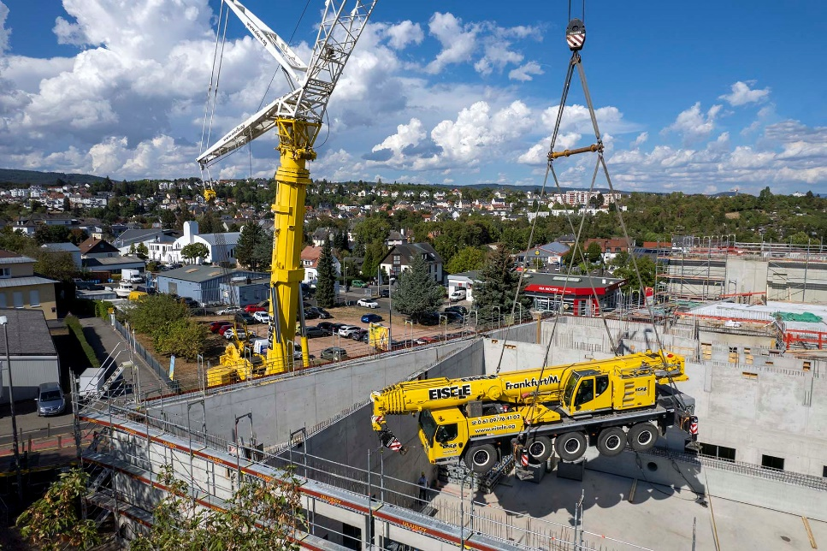
liebherr-ltm1500-8-1-ltm1130-5-1-eisele-1.jpg
Kranteam: Da ein LTM 1750-9.1 nicht zur Verfügung steht, wird ein LTM 1130-5.1 in den Sporthallen-Neubau eingehoben, um die Betonbinder mit der größten Entfernung einzuheben.
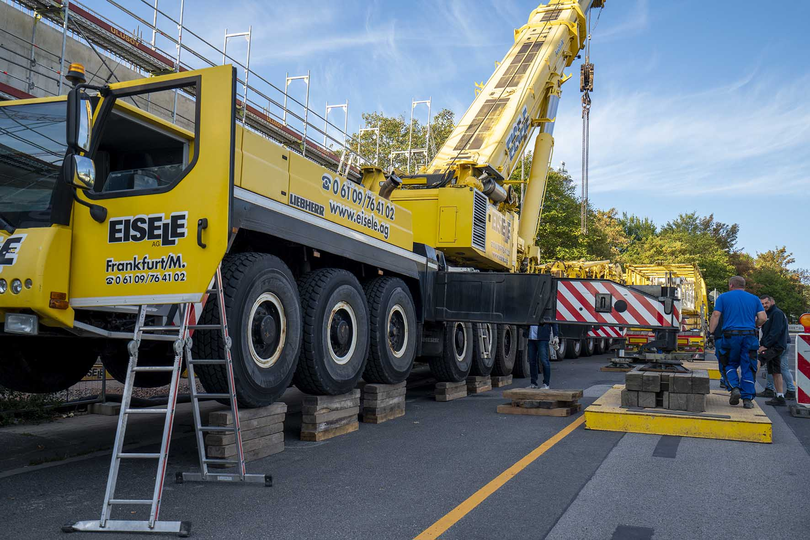
liebherr-ltm1500-8-1-ltm1130-5-1-eisele-2.jpg
Gewusst wie: Um das starke Gefälle auf der Kranstellfläche auszugleichen, mussten zum Erreichen der Abstützhöhe die Räder des Mobilkrans unterlegt werden.
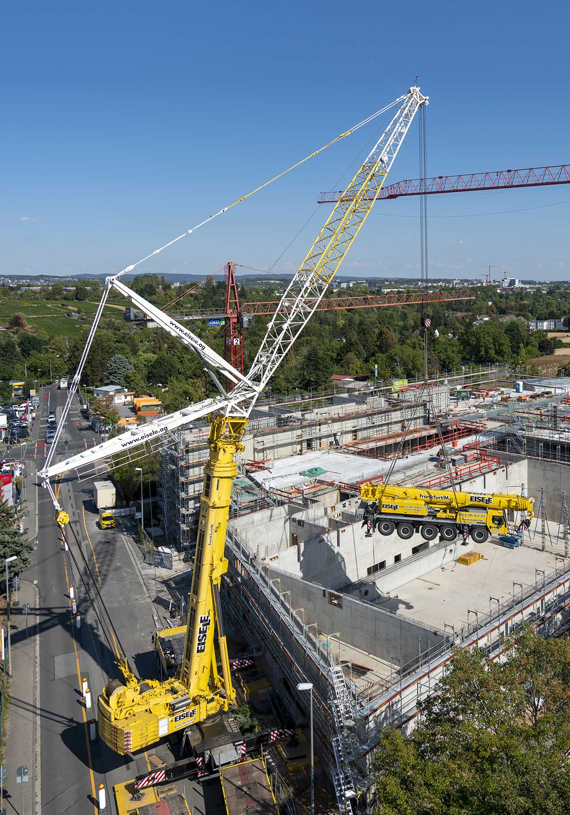
liebherr-ltm1500-8-1-ltm1130-5-1-eisele-3.jpg
Kleiner Helfer am Haken: Rund 65 Tonnen hängen mit dem LTM 1130-5.1 am großen 500-Tonnen-Fahrzeugkran.

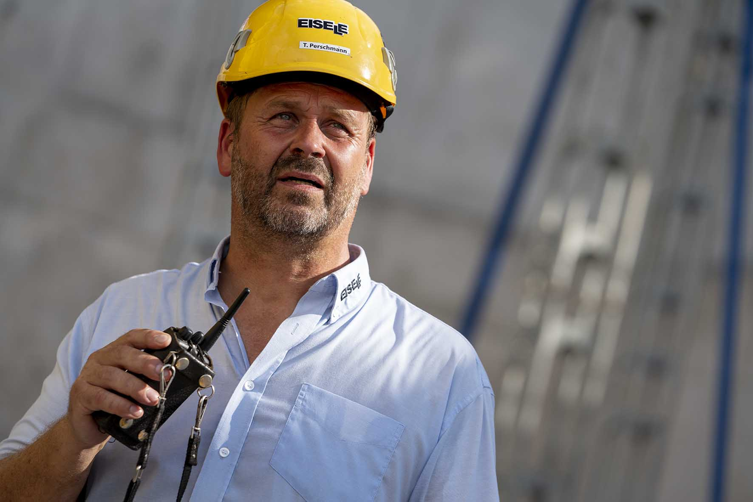
liebherr-ltm1500-8-1-ltm1130-5-1-eisele-4.jpg
Gut geplant: Konzentriert gibt Tino Perschmann über Funk Anweisungen an seinen Kranfahrer. Als technischer Außendienstler hatte er diesen spannenden Einsatz in Wiesbaden vorbereitet.
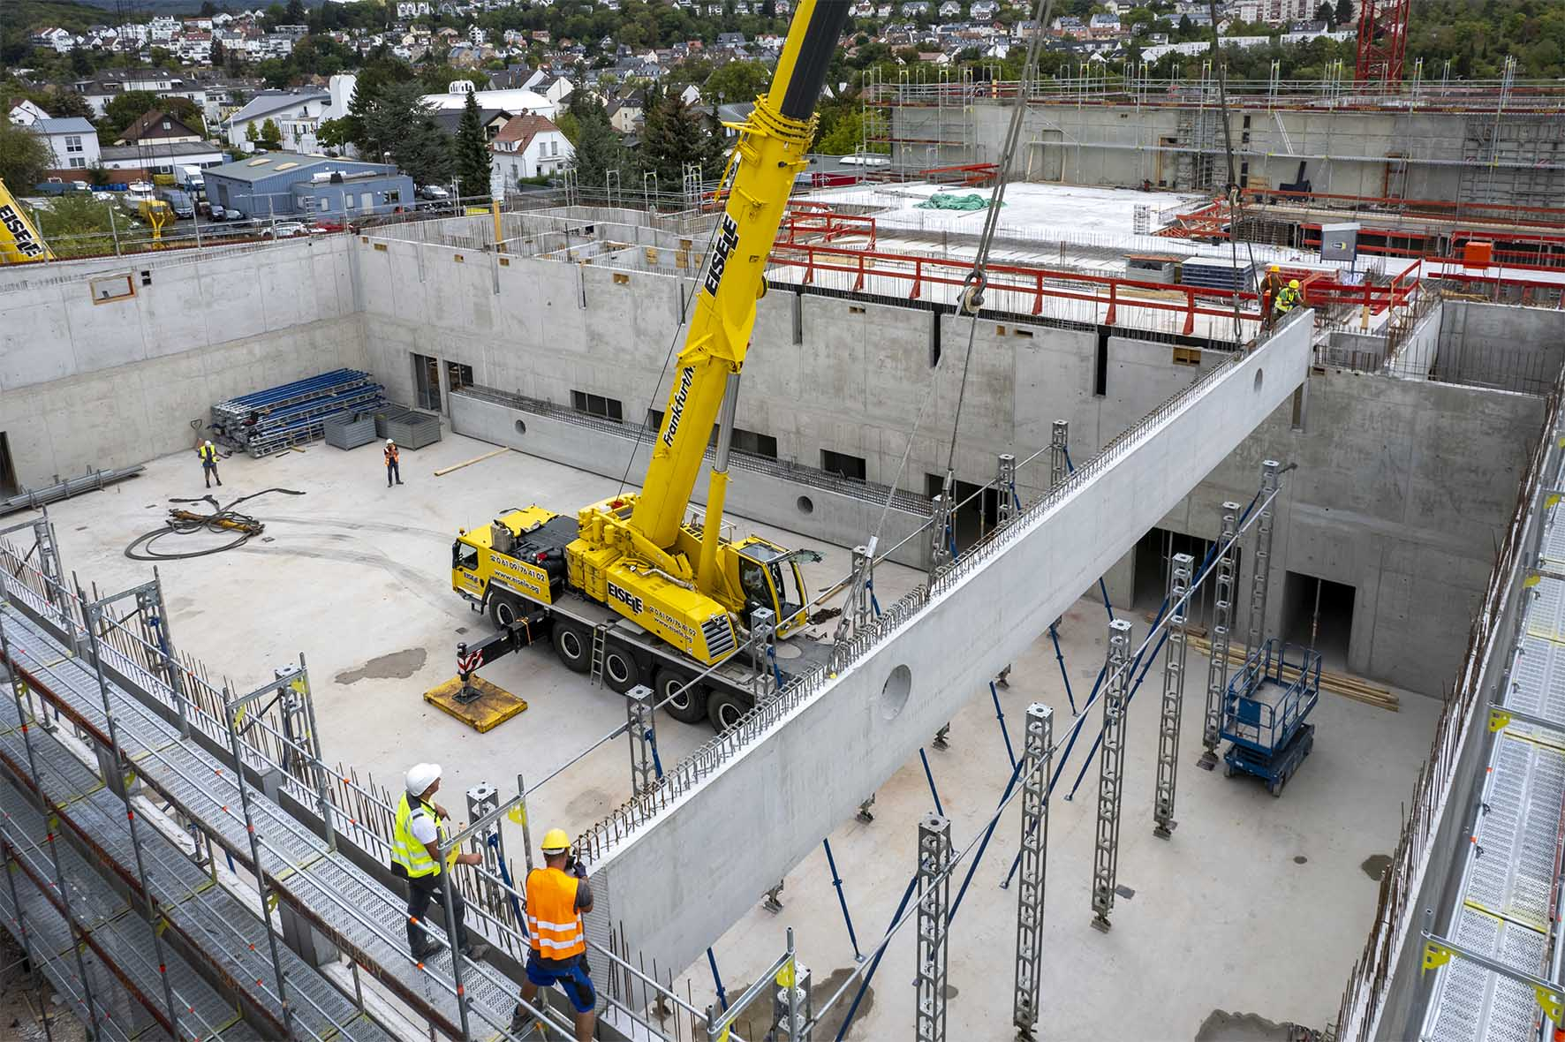
liebherr-ltm1500-8-1-ltm1130-5-1-eisele-5.jpg
Sitzt: Den ersten der mächtigen Deckenbinder hat der LTM 1130-5.1 hier bereits in die finale Einbauposition gehoben.

Ansprechpartner
Wolfgang Beringer
Marketing and Communication
Telefon: +49 7391/502 - 3663
E-Mail: wolfgang.beringer@liebherr.com
Veröffentlicht von
Liebherr-Werk Ehingen GmbH
Ehingen (Donau) / Deutschland
www.liebherr.com

